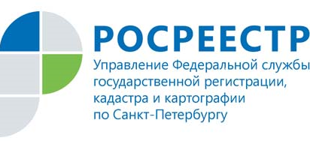

Новый закон –
«О государственной регистрации недвижимости»

С 1 января вступает в силу федеральный закон «О государственной регистрации недвижимости», который предусматривает создание Единого государственного реестра недвижимости, а также единой учетно-регистрационной системы.
В настоящее время кадастровый учет и регистрация прав представляют собой отдельные процедуры, которые совершаются разными органами: в Санкт-Петербурге это - территориальный орган Росреестра и Филиал Федеральной кадастровой палаты Росреестра.
Создание Единого реестра недвижимости обеспечит возможность одновременной подачи заявлений на кадастровый учет и регистрацию прав, что сэкономит время заявителей и сделает операции с недвижимостью более удобными.
В регистрирующий орган нужно будет подать только одно заявление. В течение 10 дней будут выполнены и кадастровый учет, и регистрация прав. Если заявитель захочет получить одну из услуг Росреестра, то на регистрацию прав уйдет не более 7 дней, а на постановку на кадастровый учет – не более 5 дней.
Заместитель руководителя Управления Росреестра по Санкт-Петербургу С.В.Никитин:
«В состав Единого реестра недвижимости войдут сведения, содержащиеся в настоящее время в государственном кадастре недвижимости и едином государственном реестре прав на недвижимое имущество и сделок с ним. Наши специалисты совместно с работниками Филиала ФГБУ «ФКП Росреестра» по Санкт-Петербургу не только проводят совместные семинары-совещания по изучению нового законодательства и обмену опытом, но и работают над устранением ошибок и противоречий между сведениями кадастра и реестра прав. В результате этой работы сведения об объектах недвижимости сегодня стали более точными и полными».

